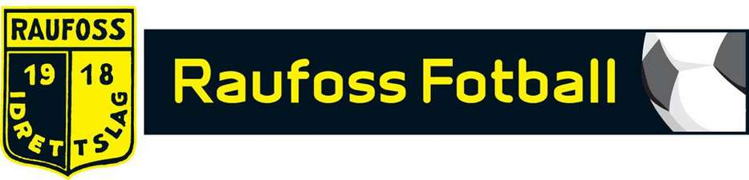

ÅRSMØTE I RAUFOSS FOTBALL

Mandag 27. Januar 2020
kl 18:00
Klubbhytta

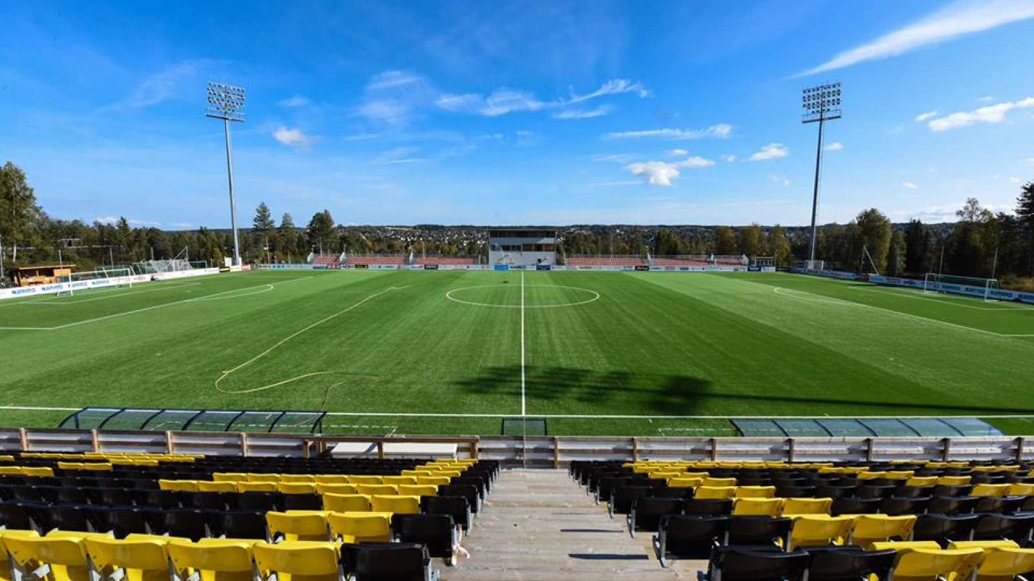
Agenda for årsmøte i Raufoss IL Fotball 27.Januar 2020

- Velkommen ved styreleder.
- Informasjon fra administrasjonen
- Årsmøte i henhold til saksliste
- Avslutning

Forslag til saksliste årsmøte 27.januar 2020

- Godkjenne de stemmeberettigete
- Godkjenning innkallingen og sakslisten
- Velge dirigent, referent, samt to medlemmer til å underskrive protokollen
- Behandle idrettslagets årsmelding, herunder under eventuelle gruppeårsmeldinger
- Behandle idrettslagets årsberetning og regnskap i revidert stand
- Behandle innkommende forslag og saker
- Fastsette medlemskontingent og treningsavgift
- Vedta idrettslagets budsjett for 2020
- Engasjere statsautorisert/registrert revisor til å revidere idrettslagets regnskap
- Valg

